Actividad 3.1. Herramientas depuración. Proyecto CuentaBancaria

ALUMNO: MATIAS AGUSTIN PENNINO

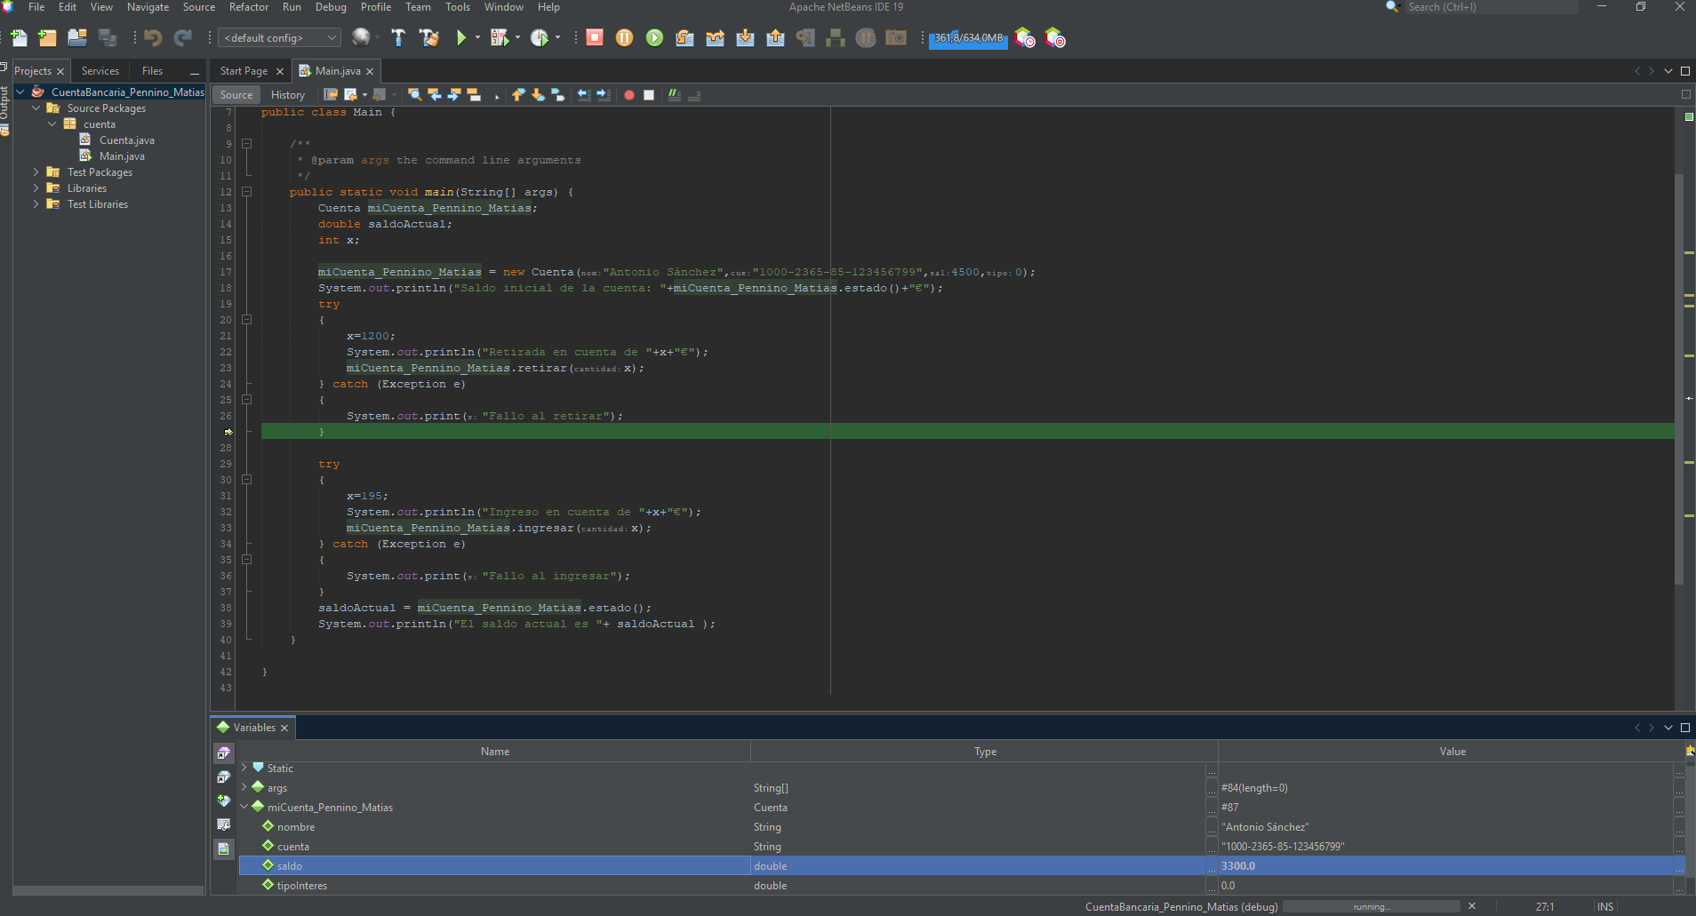
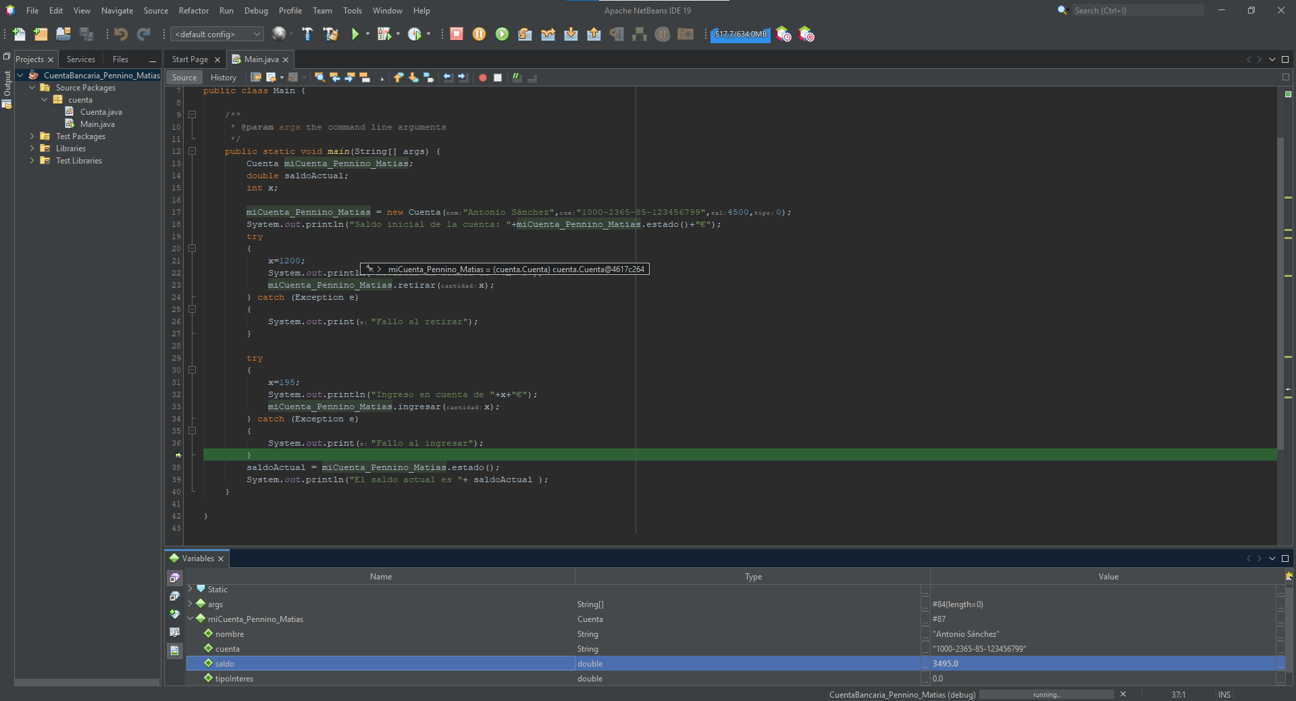
Despues de retirar
Despues de ingresar

